ZP.26.35.2021

ZAŁĄCZNIK NR 1 DO ZAPYTANIA OFERTOWEGO

FORMULARZ OFERTY

na dostawę mebli - filia Plac Wolności 4

I.DANE WYKONAWCY:

…………………………………………………….……………………………………
[nazwa i siedziba Wykonawcy]

Numer telefonu………………………………….

e-mail................................................................

REGON……………………………………… NIP…………………………………..

II.CENA:

Nawiązując do zaproszenia do składania ofert na dostawę mebli - filia Plac Wolności 4 składam swoją ofertę za cenę:

Przedmiot zamówienia | Opis | Preferowane wymiary  w cm | Sztuk |  | Cena jednostkowa brutto w PLN | Cena oferty brutto w PLN (kol.4 x kol.5) | Koszt transportu na adres w Łodzi | Zdjęcie mebla proponowanego przez Wykonawcę
Kol.1 | Kol.2 | Kol.3 | Kol.4 |  | Kol.5 | Kol.6 | Kol.7 | Kol.8
1. Regał wysoki | Regał z możliwością regulacji 5 półek.  Części główne: Płyta wiórowa, folia, Tworzywo polipropylenowe  Panel boczny: Płyta wiórowa, folia, folia melaminowa, Tworzywo polipropylenowe  Cokół frontowy: Płyta wiórowa, folia  Tył: Płyta pilśniowa, folia, farba  lub równoważne  zdjęcie poglądowe:  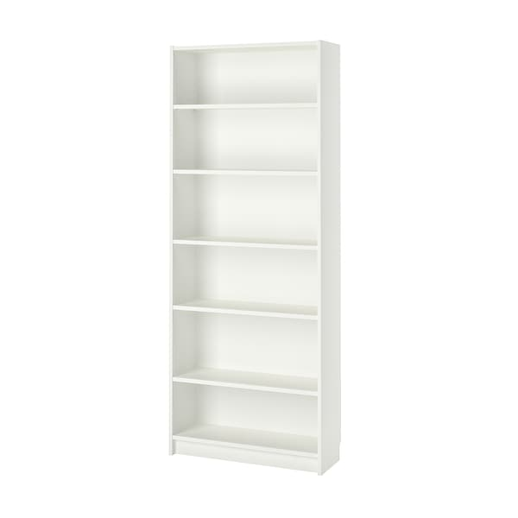 | Szerokość ok.: 80 cm  Głębokość ok.: 28 cm  Wysokość ok.: 202 cm  Obciążenie półki około:  30 kg | 26  25 (kolor: biały)
2. Regał niski A | Regał z możliwością regulacji 2 półek.  Części główne: Płyta wiórowa, folia, Tworzywo polipropylenowe  Panel boczny: Płyta wiórowa, folia, folia melaminowa, Tworzywo polipropylenowe  Cokół frontowy: Płyta wiórowa, folia  Tył: Płyta pilśniowa, folia, farba  lub równoważne  zdjęcie poglądowe:  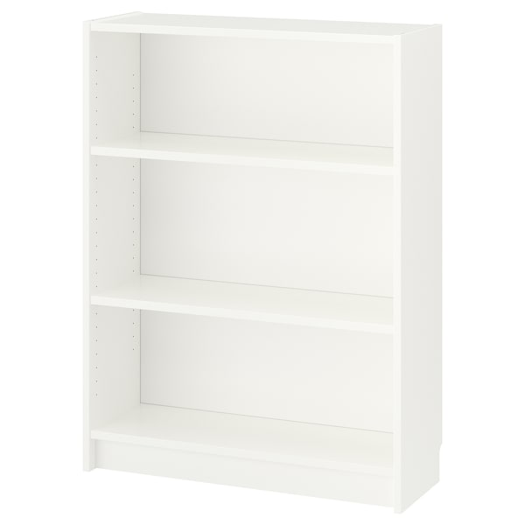 | Szerokość: 80 cm  Głębokość: 28 cm  Wysokość: 106 cm  Obciążenie półki około: 30 kg | 8  9 (kolor biały)
3. Regał niski B | Regał z możliwością regulacji 2 półek.  Części główne: Płyta wiórowa, okleina dębowa, papier, Bejca, Bezbarwny lakier akrylowy  Tył: Płyta pilśniowa, folia  lub równoważne  zdjęcie poglądowe:  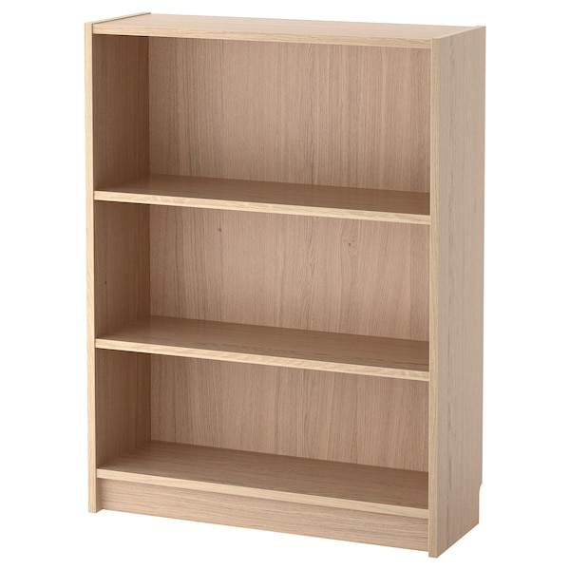 | Szerokość: 80 cm  Głębokość: 28 cm  Wysokość: 106 cm  Obciążenie półki około: 30 kg | 10 (kolor: okleina dębowa bejcowana na biało)
4.  Krzesło biurowe czarne z podłokietnikami | Krzesło:  - mechanizm odchylenia automatycznie regulujący opór, dopasowujący się do ciężaru i ruchów ciała  - Regulowana wysokość siedziska  - Wysokie oparcie  - Kółka pokryte gumą, mające wrażliwy na nacisk mechanizm hamulca, który utrzymuje krzesło w miejscu, i zwalniający się automatycznie podczas wstawania  - spełniające wymogi trwałości i stabilności krzeseł biurowych  Materiał:  Siatka:100 % poliester (100% z recyklingu)  Rama tylna/ Noga: stal, Epoksydowa/poliestrowa powłoka proszkowa  Siedzisko: Pianka poliuretanowa 35kg/m3  Rama siedziska: Okleina klejona warstwowo  Zaślepka: tworzywo poliamidowe wzmocnione  Kółko: Tworzywo polipropylenowe  Tkanina:100 % poliester  Podłokietniki (Pokrywa: Tworzywo ABS, Rama podłokietnika: stal, Epoksydowa/poliestrowa powłoka proszkowa)  lub równoważne  zdjęcie poglądowe:  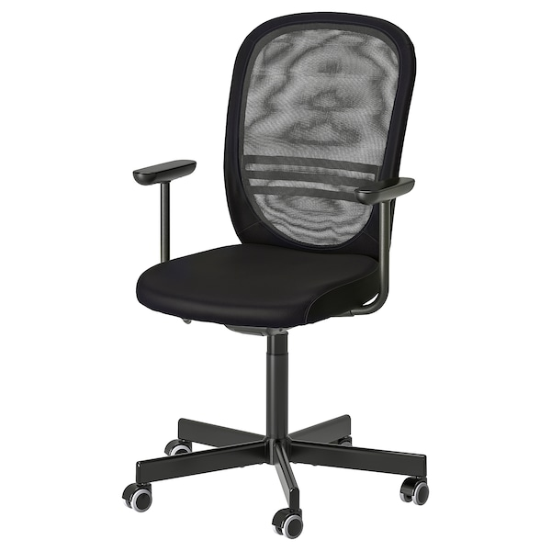 | Głębokość:  71 cm  Maksymalna wysokość:  114 cm  Maksymalna wysokość siedziska:  58 cm  Minimalna wysokość siedziska:  45 cm  Głębokość siedziska:  49 cm  Szerokość siedziska:  46 cm  Szerokość:  71 cm | 444 4 (kolor czarny)
5. Krzesło biurowe skórzane z podłokietnikami | Krzesło biurowe skórzane:  - Regulowana wysokość siedziska i oparcia  - regulowana głębokość siedziska  - Kółka pokryte gumą, mające wrażliwy na nacisk mechanizm hamulca, który utrzymuje krzesło w miejscu, i zwalniający się automatycznie podczas wstawania  - mechanizm odchylenia automatycznie regulujący opór, dopasowujący się do ciężaru i ruchów ciała  - spełniające wymogi trwałości i stabilności krzeseł biurowych.  Materiał:  Piasta podstawy w kształcie gwiazdy/ Noga podstawy w kształcie gwiazdy/ Dźwignia regulowana/ Rama oparcia: stal, Epoksydowa/poliestrowa powłoka proszkowa  Osłona: Tworzywo polipropylenowe  Sprężyna: stal  Poduszka podłokietnika: Tworzywo polipropylenowe, Pianka poliuretanowa 52kg/m3  Wypełnienie, tył: Pianka poliuretanowa 30kg/m3  Rama siedziska: Formowana sklejka  Pianka, siedzisko: Pianka poliuretanowa 35kg/m3, Pianka poliuretanowa "memory" 50 kg/m3  Zamek błyskawiczny:100% poliester  Pokrycie: warstwowa skóra  Części główne: skóra barwiona; powierzchnia deseniowana, pigmentowana i impregnowana  lub równoważne  zdjęcie poglądowe:  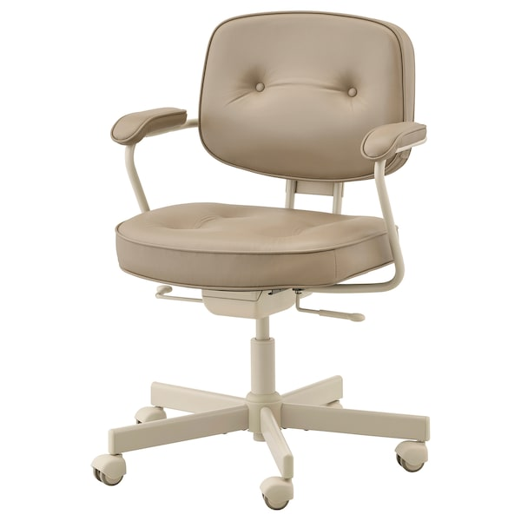 | Szerokość:  64 cm  Głębokość:  64 cm  Maksymalna wysokość:  95 cm  Szerokość siedziska:  51 cm  Głębokość siedziska:  42 cm  Minimalna wysokość siedziska:  45 cm  Maksymalna wysokość siedziska:  56 cm | 2  2 (kolor beżowy)
6. Fotele w trzech kolorach | Fotel tapicerowany wytrzymałą tkaniną z szerokim oparciem bez podłokietników, profilowane siedzisko i oparcie, nogi z litego drewna, bejcowane na czarno. Wypełnienie: pianka tapicerska i/lub sprężyny  lub równoważne  zdjęcia poglądowe  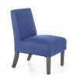  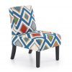  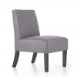 | Wysokość 75  Wysokość siedziska 45  Szerokość 52  Głębokość 65 | 5 (kolor granatowy)
8 (kolor wielobarwny
w geometryczne wzory
z przewagą
niebieskiego,
szarego, białego)

 |  |  | 2 (kolor szary)
7. Krzesło dziecięce | Krzesło na krzyżakowych nogach, ze stopniami, przeznaczone dla dzieci z możliwością regulacji na 3 poziomach wysokości.  Siedzisko: okleina brzozowa, Bezbarwny lakier akrylowy  Piasta/ Rama nóg: lita brzoza, Bezbarwny lakier akrylowy  Mechanizm: stal, stal, Epoksydowa/poliestrowa powłoka proszkowa  Szyna krzyżakowa: stal, Epoksydowa/poliestrowa powłoka proszkowa,  lub równoważne  zdjęcie poglądowe:  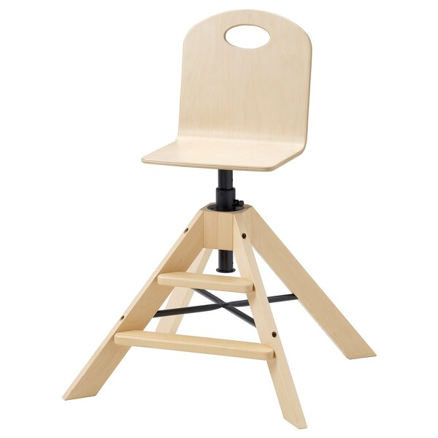 | Szerokość:  55 cm  Głębokość:  55 cm  Wysokość:  84 cm  Maksymalna wysokość:  84 cm  Szerokość siedziska:  30 cm  Głębokość siedziska:  23 cm  Wysokość siedziska:  55 cm  Minimalna wysokość siedziska:  45 cm  Maksymalna wysokość siedziska:  55 cm | 6
8.  Stolik kawowy | Materiał: płyta fornirowana, drewno  Materiał blatu: fornir  Materiał nóg: drewno  blat: okrągły lub o zaokrąglonych bokach  lub równoważne  zdjęcia poglądowe:  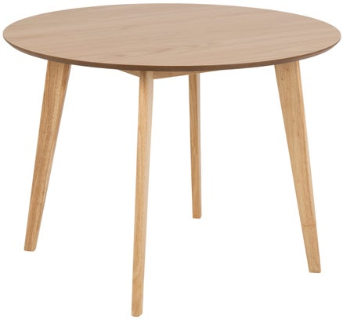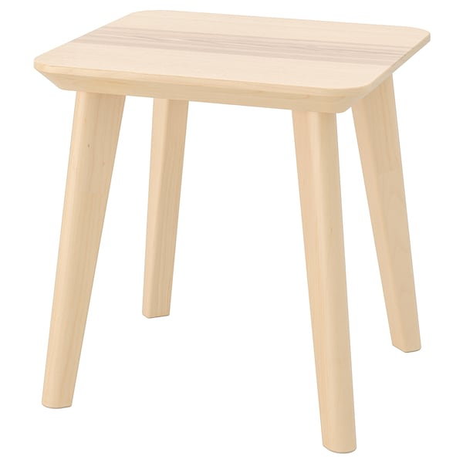 | Wymiary (+/- 5 cm)  Wysokość 45-55 cm Średnica 50-60 cm | 55  7  blat – kolor: naturalny drewniany  nogi – kolor: naturalny drewniany
9. Stół | Materiał: płyta fornirowana, drewno  Materiał blatu: fornir  Materiał nóg: drewno  Blat: okrągły  lub równoważne  zdjęcia poglądowe:  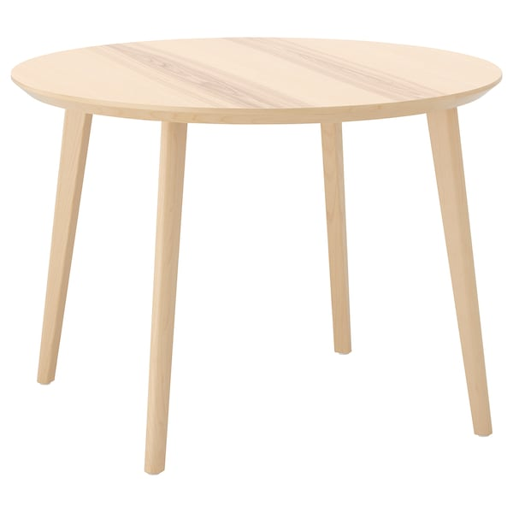 | Wymiary  Wysokość 74-76 cm  Średnica 105 cm | 3  9  blat - kolor naturalne drewno  nogi - kolor naturalne drewno
10. Krzesło | Krzesło drewniane (preferowany buk lub dąb) z niskim, półokrągłym oparciem zintegrowanym z podłokietnikami,  nogi wykonane z litego drewna.  Siedzisko w kolorze szarym lub czarnym, materiał siedziska: ekoskóra lub tkanina tapicerska.  Krzesło o opływowym kształcie.  lub równoważne  zdjęcie poglądowe:  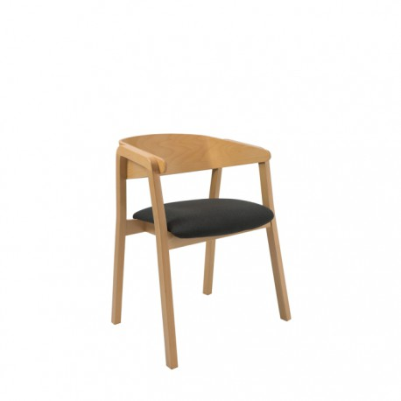  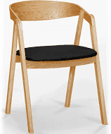 | Szerokość (cm)  47-52  Wysokość (cm)  76-77  Głębokość (cm)  43-56 | 2  36
11. Designerski Fotel z podnóżkiem | Designerski Fotel z podnóżkiem wykonany z formowanej sklejki i tkaniny lub skóry eko.  Fotel składa się z trzech głównych elementów - zagłówka, oparcia i siedziska, z miękkimi podłokietnikami. Noga metalowa obrotowa z 4-5 punktami podparcia. Elementy tapicerowane pikowane. Siedzisko umiejscowione pod kątem.  Materiał: wytrzymała tkanina tapicerska lub skóra  Kolor: siedzisko, oparcie – jednolity: granatowy, ciemnoniebieski lub czarny  Kolor korpusu, stelaża – sklejka wybarwienie drewniane (preferowane: orzech, dąb, palisander, jesion)  Kolor nóg metalowy z czarnymi elementami. Podnóżek kompatybilny z fotelem z tych samych materiałów.  Mebel inspirowany klasykami designu.  lub równoważne  zdjęcie poglądowe:  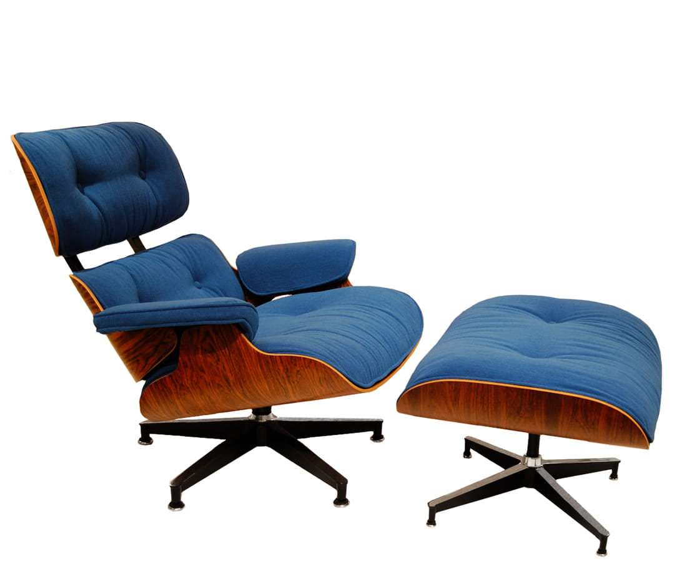  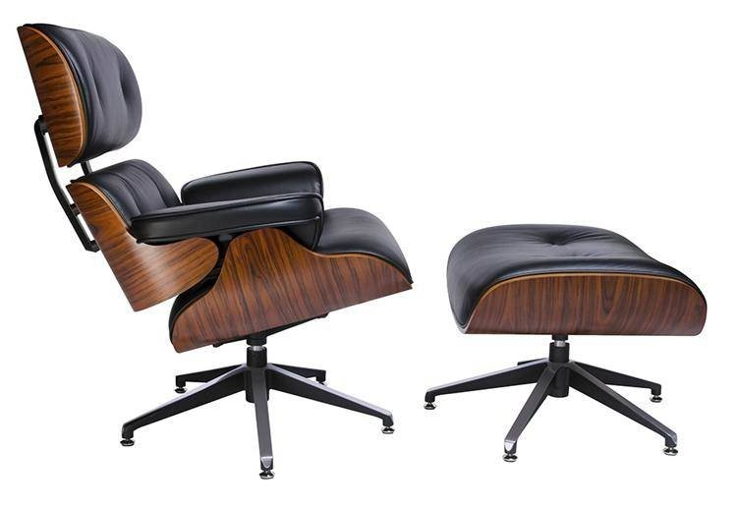 | Wysokość:80 -91 cm  Szerokość: 78-85 cm  Głębokość: 80-85 cm  Głębokość siedziska: 50-55 cm | 1
12. pufa miękka imitująca kształtem fotel | Lekka pufa dopasowująca się do pozycji siedzącego, wypełnienie granulat EPS, materiał zewnętrzny tkanina imitująca welur  lub równoważne  zdjęcie poglądowe:  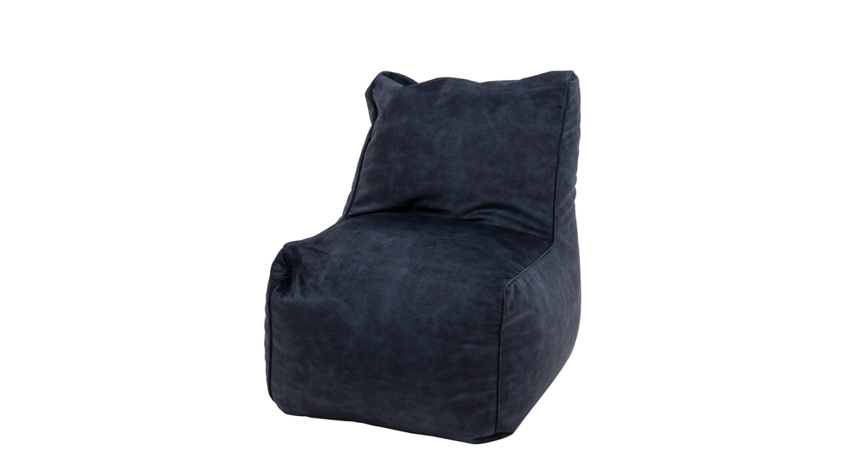 | Wymiary 85/90/70 | 2 (kolor granatowy)
 |  |  | 2 (kolor ciemnozielony)
13. Pufki okrągłe | Pufa w owalnym kształcie. Podstawa z metalu w kolorze złota lub chromu, zaś siedzisko z weluru w kolorze granatu, zieleni.  tapicerka: tkanina  podstawa: metal, stal nierdzewna, chrom  lub równoważne  zdjęcie poglądowe:  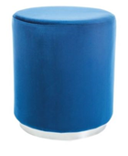 | Wymiary:  Szerokość 42 (+/- 2 cm)  Wysokość 48 (+/- 5 cm) | 3 (kolor granatowy)
3

2 (kolor ciemna zieleń)
14. Komoda o szerokości 100 cm | komoda z 4 szufladami z płyty meblowej białej z uchwytami wykonanymi jako frezowania na frontach.  Kolor: Biały/Biały Połysk  Blat: Materiał: laminat  Szafka: Materiał: laminat 2x Półka/Wnęka: Materiał: laminat  Drzwi: Materiał: laminat  Rodzaj frontu: Pełen 5x  Szuflada: Materiał: laminat  Rodzaj frontu: Pełen  lub równoważne  zdjęcie poglądowe:  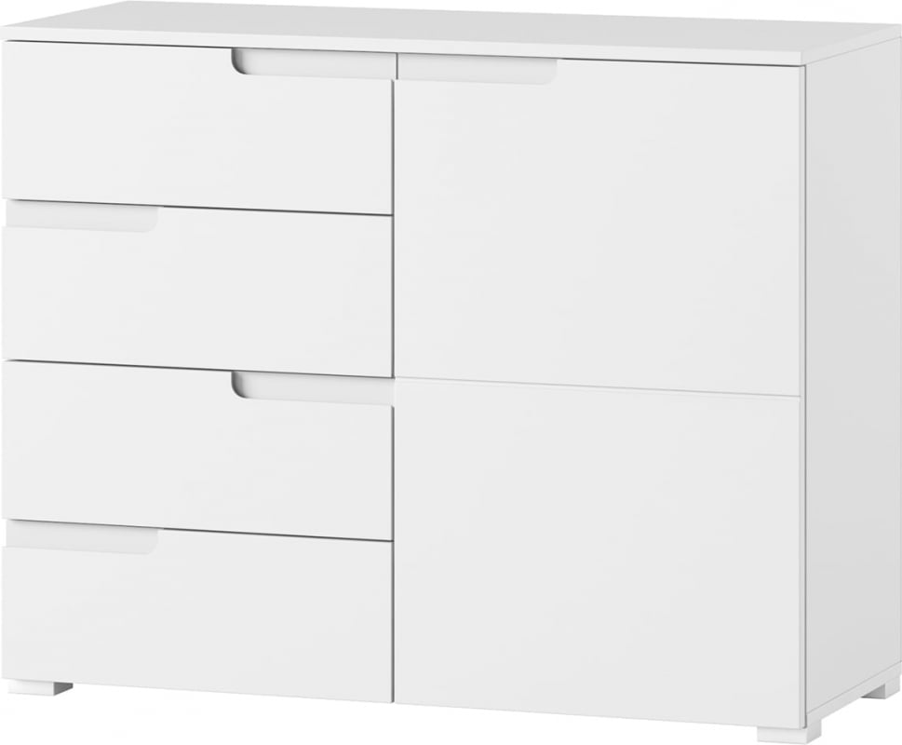 | Szerokość: 100 cm Głębokość: 40 cm Wysokość: 80 cm | 1 (biały połysk)
15. Stół rozkładany | Stół rozkładany z 1 dodatkowym blatem dla 2-4 osób.  Noga/ Szyna boczna: stal, Epoksydowa/poliestrowa powłoka proszkowa  Noga wewnętrzna: stal  Blat: Płyta wiórowa, folia melaminowa, Tworzywo ABS (blat stołu bez łączeń, gdy stół nie jest rozłożony, nogi stołu przesuwają się wraz z rozsuwanym stołem)  lub równoważne  zdjęcie poglądowe:  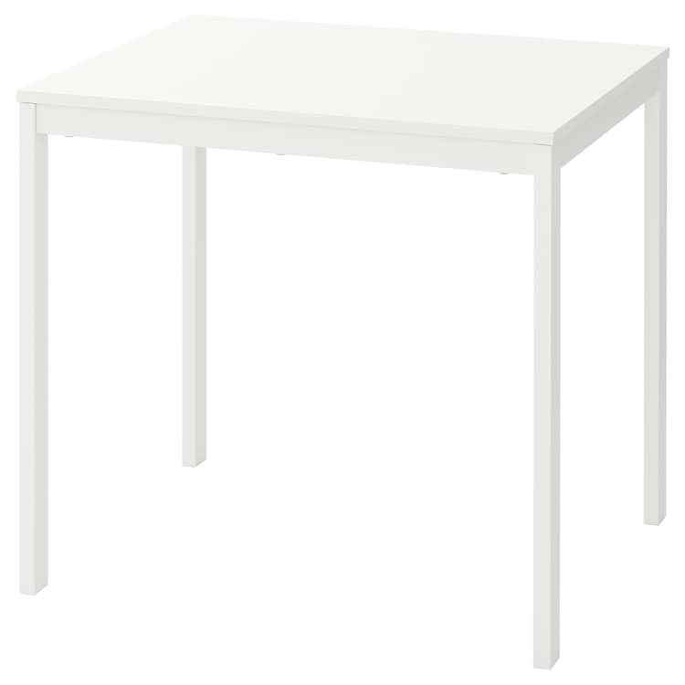 | Minimalna długość:  80 cm  Maksymalna długość:  120 cm  Szerokość:  70 cm  Wysokość:  73 cm | 1 (kolor biały)
16. Krzesło pomieszczenie socjalne | Krzesło z ażurowym siedziskiem i oparciem w kolorze białym, sztaplowane.  Rama nóg/ Szyna krzyżakowa: stal, Epoksydowa/poliestrowa powłoka proszkowa  Siedzisko/ Tylne oparcie: Tworzywo polipropylenowe  lub równoważne  zdjęcie poglądowe  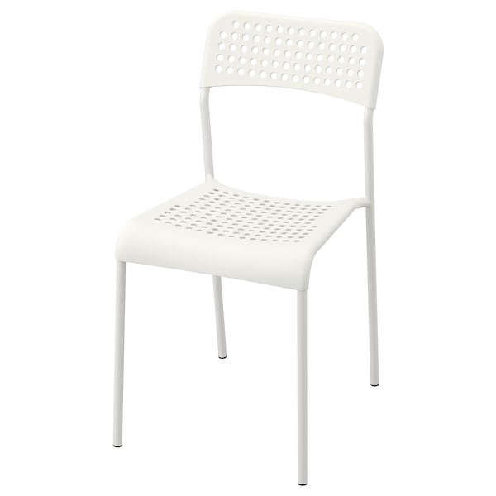 | Szerokość:  39 cm  Głębokość:  47 cm  Wysokość:  77 cm  Szerokość siedziska:  39 cm  Głębokość siedziska:  34 cm  Wysokość siedziska:  45 cm | 3 (kolor biały)
17. Meble kuchenne do pomieszczenia socjalnego | Meble kuchenne (gotowy zestaw) do pomieszczenia socjalnego - zestaw o szer. dół 180-200 cm, szafki wiszące szer. 80 cm, dół 183 cm, Głębokość: dół 63.5 cm, górne: 32 cm; Wysokość całkowita zestawu: 222 cm (+/-5 cm).  Szafki zamykane, blat w kolorze białym; szafka stojąca z półkami w kolorze czarnym lub szarym.  Szafka zlewozmywakowa  Panel boczny/ Panel dolny: Płyta wiórowa i płyta pilśniowa z wypełnieniem plaster miodu (100% papier z recyklingu), Folia plastikowa, Krawędź z tworzywa  Szyna tylna/ Wypełnienie: Płyta wiórowa, Folia plastikowa, Krawędź z tworzywa  Szafka wisząca z 2 półkami  Panel boczny/ Panel dolny/ Panel górny/ Półka: Płyta wiórowa, Folia plastikowa, Krawędź z tworzywa  Panel tylny: Płyta pilśniowa, Folia plastikowa  Nogi do szafki  Rurka: stal, Powłoka proszkowa  Stojak: Tworzywo polipropylenowe (min. 20% z recyklingu)  Talerz: stal, Powłoka proszkowa, Stal Galwanizowana  Nit: stal, Powłoka epoksydowo/akrylowa  Szafka stojąca z półkami  Rurki: stal, Powłoka proszkowa  Półka: Stal Galwanizowana, Powłoka proszkowa  Klin: stal, Powłoka epoksydowo/akrylowa  Nogi do obudowy  Rurka: stal, Powłoka proszkowa  Nakrętka wkładkowa: stal, Powłoka epoksydowo/akrylowa  Drzwi  Części główne: Płyta wiórowa  Bok frontu/ Bok tyłu: Folia plastikowa  Krawędź: Krawędź z tworzywa  Haczyk  stal nierdzewna, Powłoka proszkowa  Pojemnik  Tworzywo polipropylenowe (min. 20% z recyklingu)  Blat  Płyta wiórowa, laminat, laminat, laminat  Zlew 1-komorowy, wpuszczany  Części główne: stal nierdzewna  Wypełnienie: tworzywo poliuretanowe  Syfon z sitem  Rurki: Tworzywo polipropylenowe  Sitko/ Koszyk zaworu: stal nierdzewna  Uszczelki: guma syntetyczna  Gałka  stal, Epoksydowa/poliestrowa powłoka proszkowa.  Uwagi: bez baterii zlewozmywakowej.  Zestaw do dowolnego ustawienia poszczególnych elementów.  lub równoważne  zdjęcia poglądowe: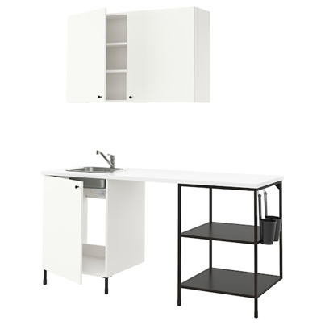  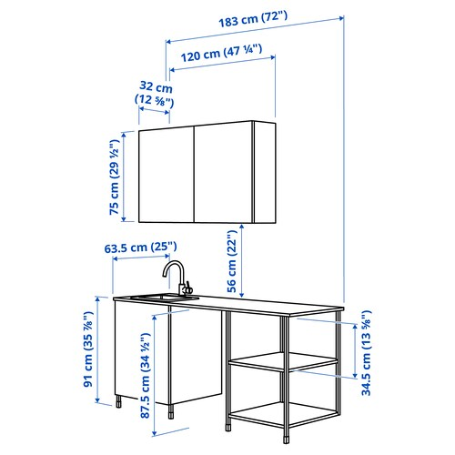 | Wymiary całkowite zestawu:  Szerokość:  180-200 cm  Głębokość:  63.5 cm  Wysokość:  222 cm  szafki wiszące: szer. 80 cm, głębokość 32 cm | 1 zestaw (w kolorze biało – czarnym/szarym)
18. Szafka biała zamykana | Szafka biała zamykana na kluczyk, wyposażona w minimum 3 regulowane półki i 1 regulowaną szynę z 3 haczykami.  Rama: stal, stal, epoksydowa/poliestrowa powłoka proszkowa  Części główne: stal, Epoksydowa/poliestrowa powłoka proszkowa.  Lub równoważne  Zdjęcie poglądowe  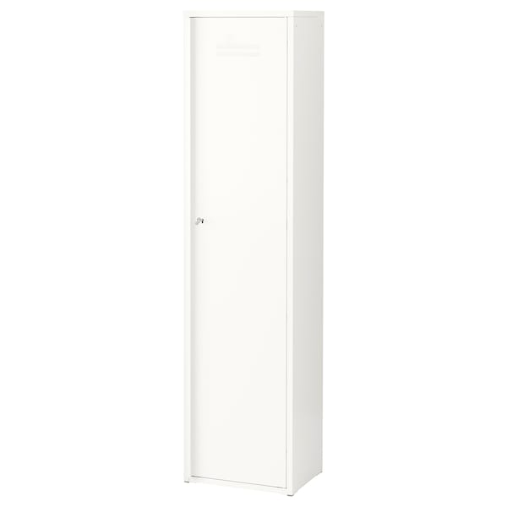 | Szerokość:  40 cm  Głębokość:  30 cm  Wysokość:  160 cm  Obciążenie półki:  12 kg | 2 (kolor biały)

……… ………………………………………………
/ pieczątka i podpis osoby upoważnionej do
reprezentowania Wykonawcy/

